**Конспект занятия по патриотическому воспитанию**

Составитель Медведчикова Т.А. ГБОУ СОШ №458

**Используются современные технологии:**

*Игровые технологии: ролевые, деловые и другие виды обучающих игр.*

*Здоровьесберегающие.*

*Технология: решение изобретательских задач, исследование в обучении*

**Тема: « Гордость Санкт Петербурга»**

**Цель.** Закреплять и углублять знания детей о родном городе, закрепить в памяти основные символы города Санкт-Петербурга.

**Задачи.**

**Образовательная.** Расширение представлений о родном городе и его достопримечательностях. Активизация словарного запаса детей.

**Развивающая**. Развитие связной речи. Развитие зрительного восприятия и мышления.

**Воспитательная.** Воспитывать бережное, заботливое отношение к городу. Способствовать формированию этике поведения петербуржца. Воспитывать патриотизм.

**Предварительная работа**. Видеозапись про Санкт-Петербург, беседы, чтение литературы.

Материал и оборудование. Презентация

Ход занятия.

Слайд

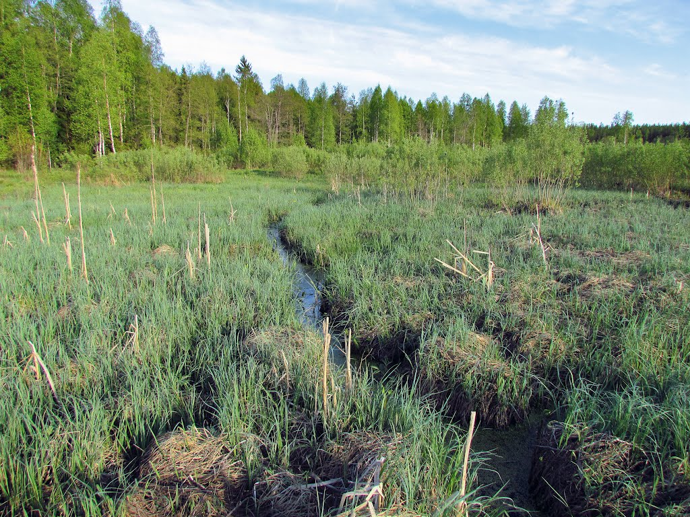

Давным-давно на месте нашего города были леса и болота. Строить город было трудно, но царь Петр решил ,что здесь будет новая столица – город порт. Постепенно Петербург стал самый красивый город мира.

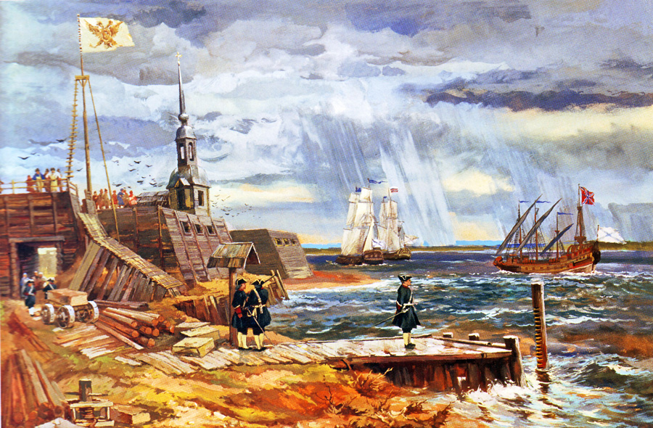

Дети читаю стихотворение про Санкт –Петербург

**Мы очень любим город свой.  
Сияет солнце над Невой,  
Или дожди стучат в окно –   
Его мы любим все равно.  
Мы в этом городе живём.  
И он растёт, и мы растём**

Ребята , а чего начали строить наш город? Ответы детей.

Слайд

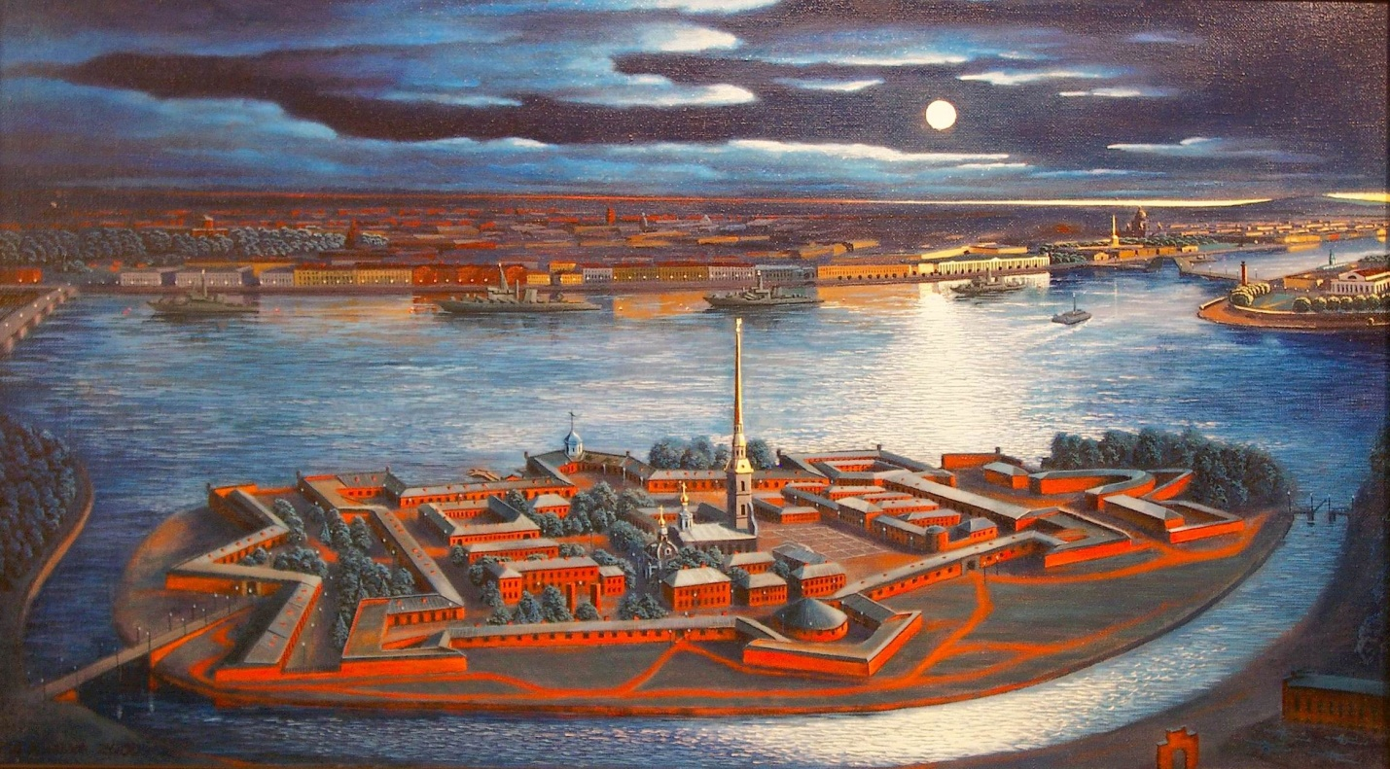

Строительство города началось с крепости. Ребята , а почему начали строить с крепости?

Правильно. Потому что новый город нужно было защищать.

Тогда шла война со Швецией. Крепость заложили в день святых Пера и Павла 27 мая 1703 года.

Теперь этот день считается день рождение Петербурга. В крепости честь святых построили собор.

Кто может вспомнить, как называется собор?

Петропавловской.

А город царь Петр назвал в честь своего небесного покровителя – апостола Петра.

Сейчас там расположен музей , а чтобы попасть в крепость надо пройти через Ионновский деревянный мостик, Ионновские ворота на арке ,которой помещен гербовый двуглавый орел из свинца.

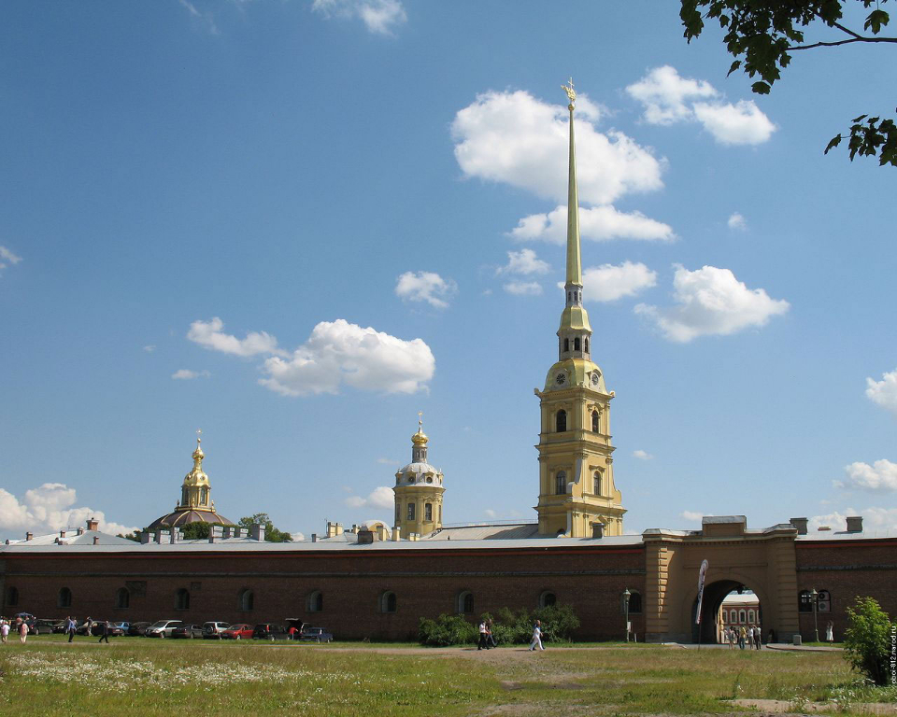

**Игра Лабиринт.( распечатан на каждого ребенка)**

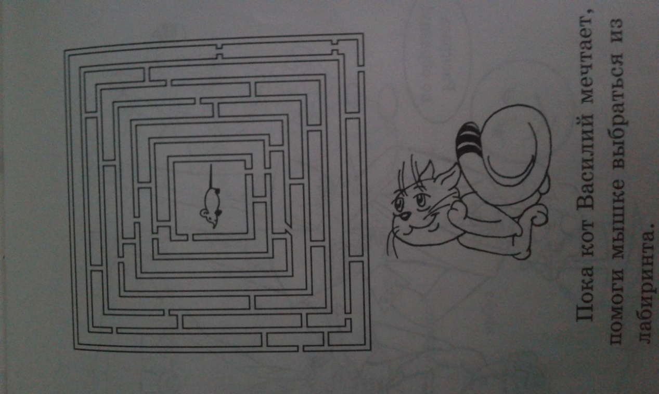

Сейчас собор Петропавловской крепости – усыпальница всех Российских императоров.

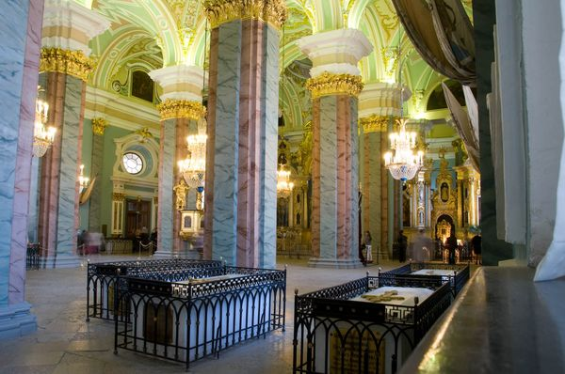

Все они покоятся под одинаковыми саркофагами из белого мрамора . Только под могилами Александра 2 и его жены Марии Александровны стоят саркофагами из цветной уральской родонита. Там очень красиво.

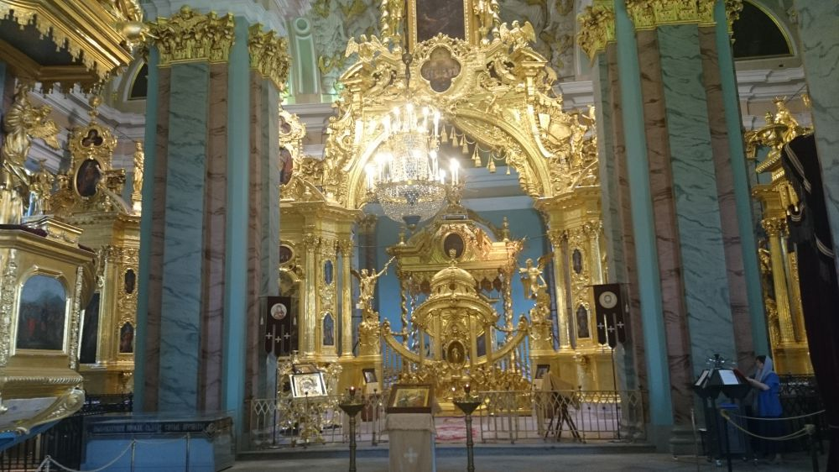

У собора есть колокольня – высокая башня со шпилем. На башне тикают часы.

Слайд.

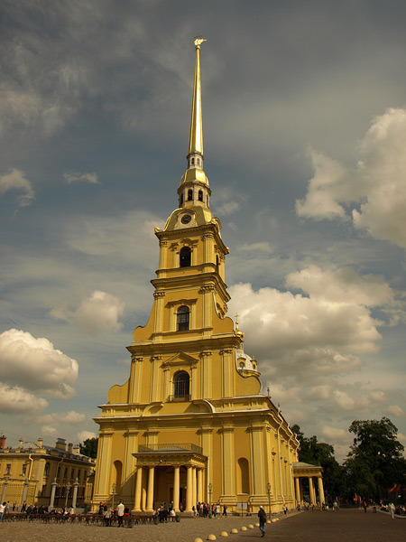

Ребята , а как называются эти часы

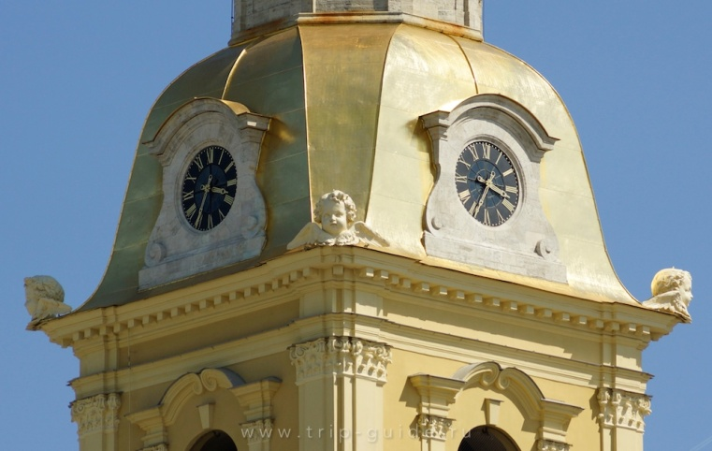

– куранты.

А под курантами есть ярусы .

Давайте их посчитаем. Сколько их-3 .

А наверху шпиля, что есть ?

Ответ детей. Летящий ангел с крестом. Правильно.

Слайд.

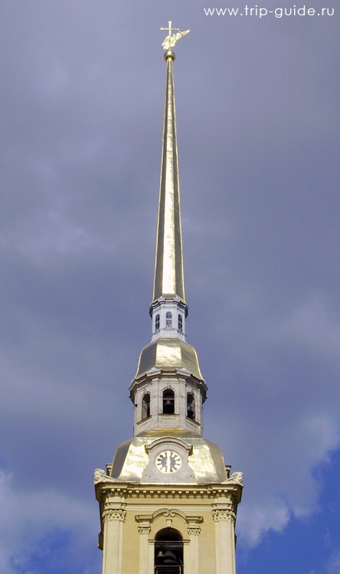 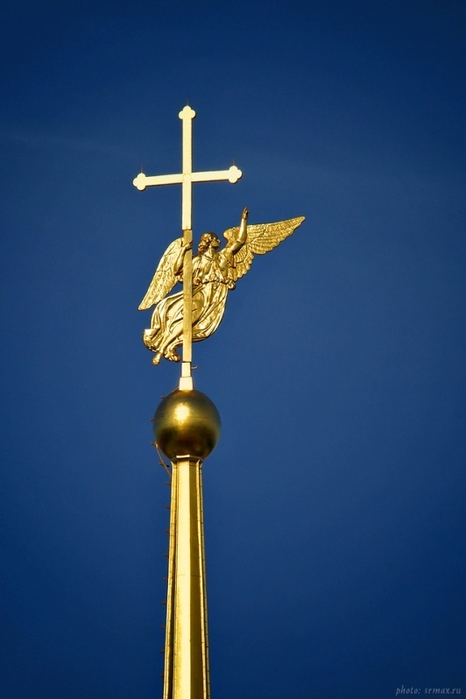

А, напротив Петропавловской крепости через Неву реку, наш город украшает роскошный дворец.

Ребята как он называется, кто может вспомнить?

Слайд.

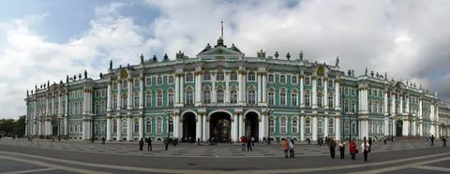

Правильно. Зимний дворец или Эрмитаж.

***Рассказ воспитателя***.

Он раньше принадлежал императорам царским приближенным, богатым и знатным горожанам. А сейчас в Зимнем дворце – бывшей резиденции русских царей размещается коллекции музея Эрмитажа. Он один из крупнейших музея мира. Тут собраны многочисленные произведения , искусства, памятники мировой культуры.

Слайд

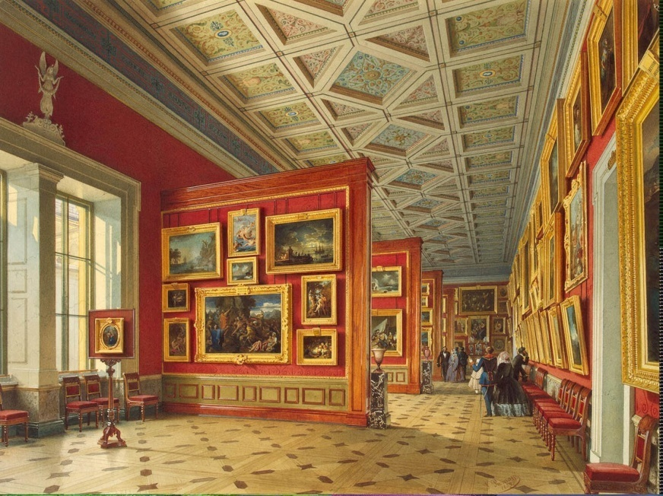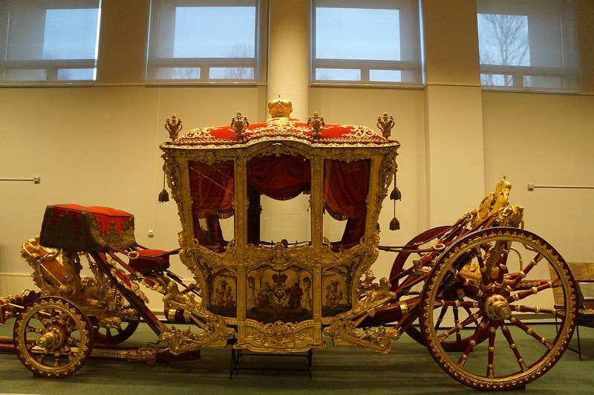

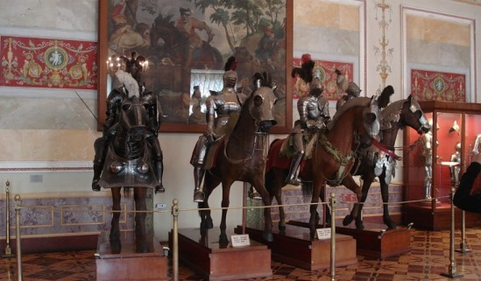

А ,сейчас перед тобой главная народная площадь Санкт – Петербурга.

А называется она ? Дворцовая площадь.

Слайд. С лева здание Главного штаба. Там раньше заседали Адмиралы.

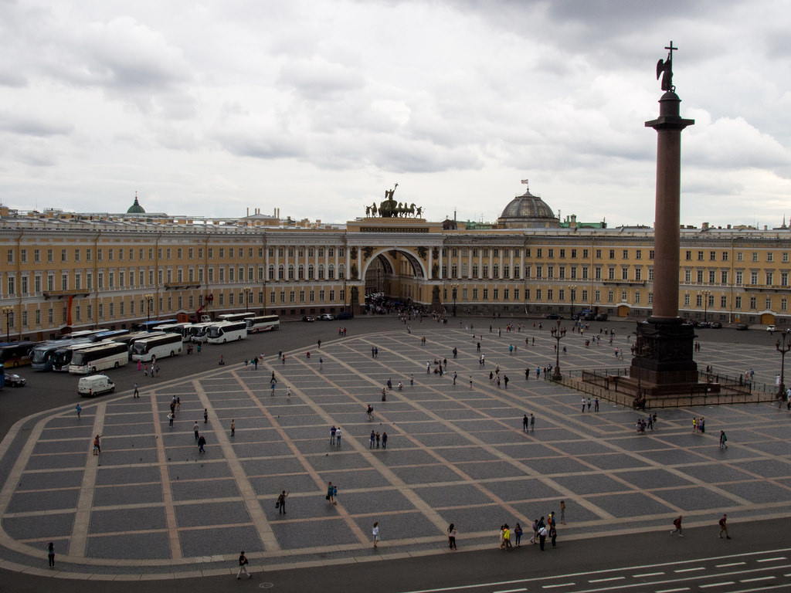

В центре здания есть Триумфальная арка, она посвящена победе России в Отечественной войне 1812г. Венчает арку шестерка коней, впряженных в боевую колесницу с крылатой богиней Победы Войны по бокам колесницы сдерживают стремительный порыв коней.

Слайд

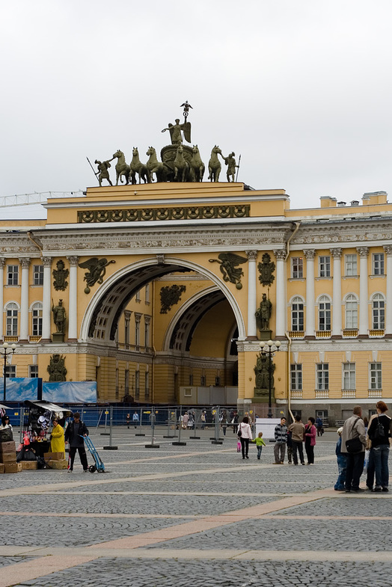

А по середине находится Александровская колонна , установлена в память о победе России над войсками Наполеона. На вершине колонны находится ангел.

Слайд

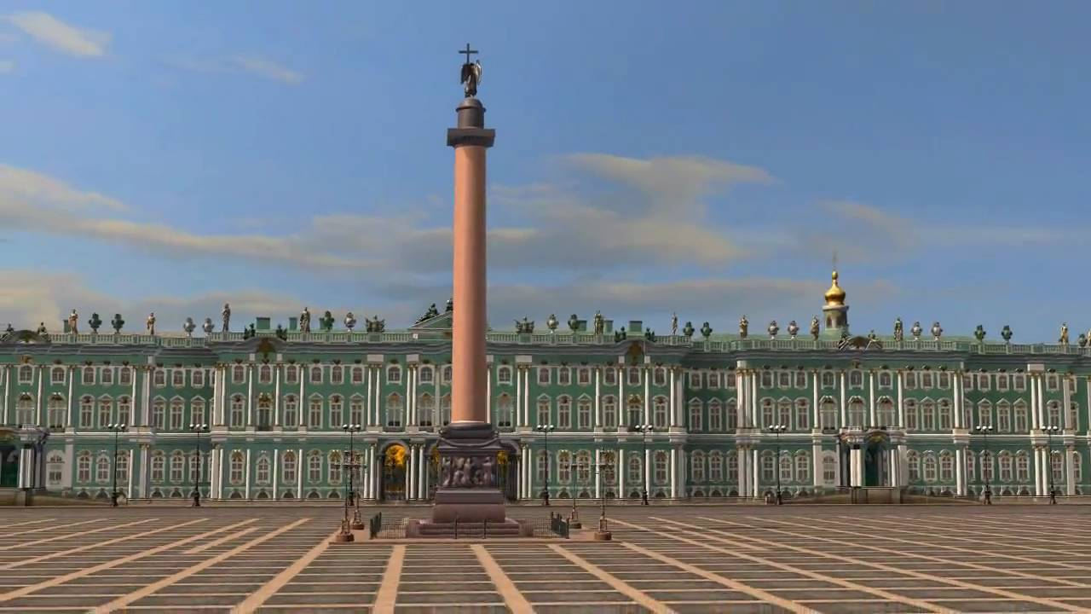 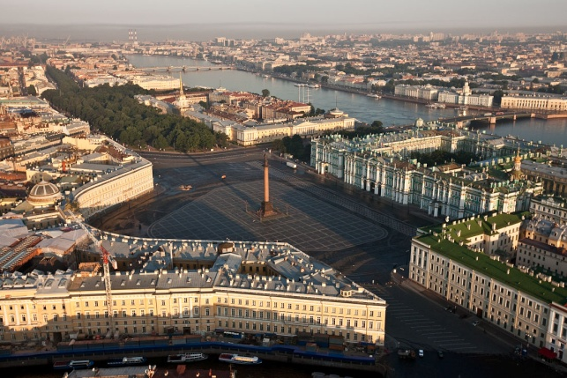

Сейчас на этой площади проходят большие---- ребята что?

Праздники , гулянья, концерты.

Слайд. 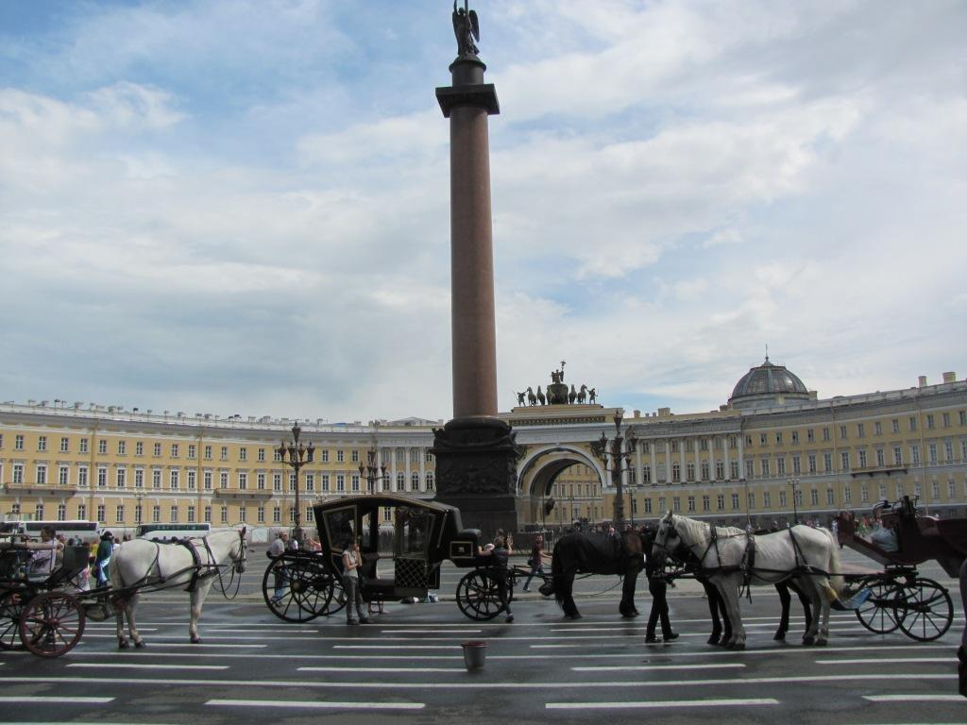

Воспитатель предлагает отгадать ребус.

*Ребус в КАЖДОЙ КАРТИНКЕ ОПРЕДЕЛИТЬ ПЕРВЫЙ ЗВУК И РАЗГАДАТЬ СЛОВО.*

**М**ОРКОВЬ **О**ГУРЕЦ **С**ВЕКЛА **Т**ЫКВА

Петербург – город на островах. Чтобы перебраться с отрова на остров люди плавали на лодках, потом стали строить мосты. В нашем городе очень много мостов и все они очень красивые и разные.

Построены они из камня, металла из бетона.

В черте города все мосты разводные. А как вы думаете, почему мосты по ночам разводятся? Ответы детей.

Слайд.

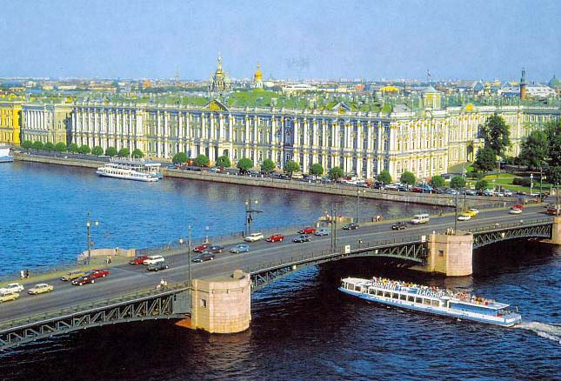

Не далеко от Дворцовой площади находится Адмиралтейство- судостроительная верфь. Чтобы победить в войне России нужно было много кораблей- целый флот. В строительстве принимал участие сам царь Петр1. В честь него есть памятник царю плотнику.

Слайд.

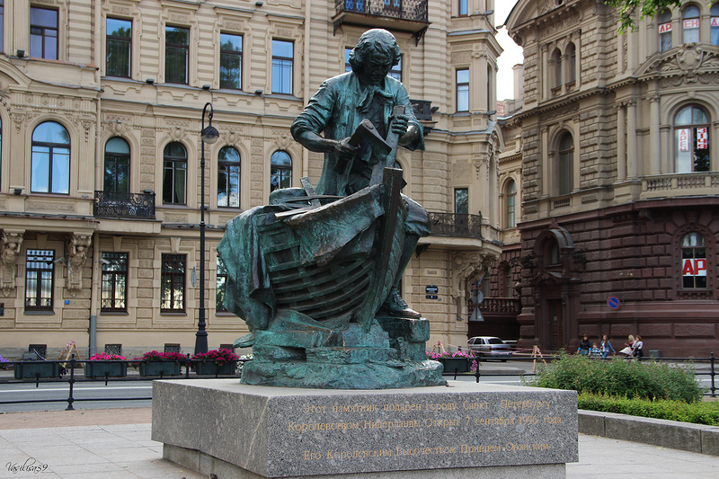

У Адмиралтейства красивый золотой шпиль. На самом верху этого шпиля есть кораблик. Это еще символ нашего города.

Слайд.

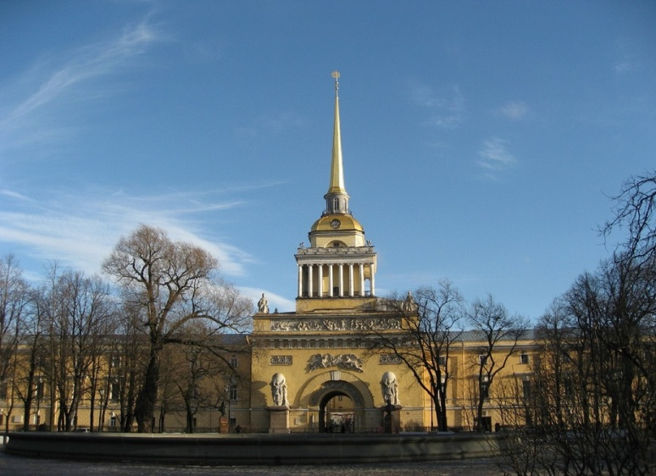 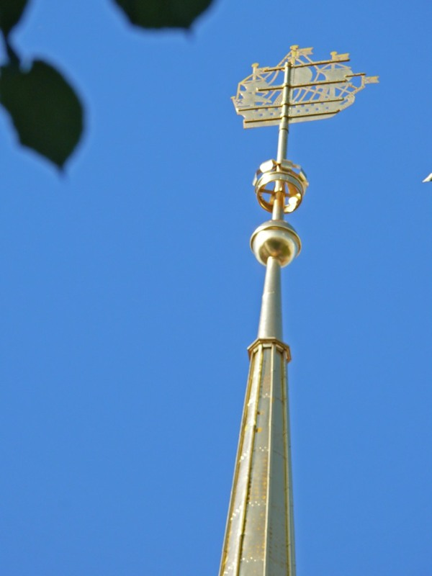

Какие вы еще знаете символы? Ответы. Герб и флаг.

***Кто ,может правильно, из всех символов выбрать правильный герб и флаг Санкт- Петербурга.***  Дети выбирают.

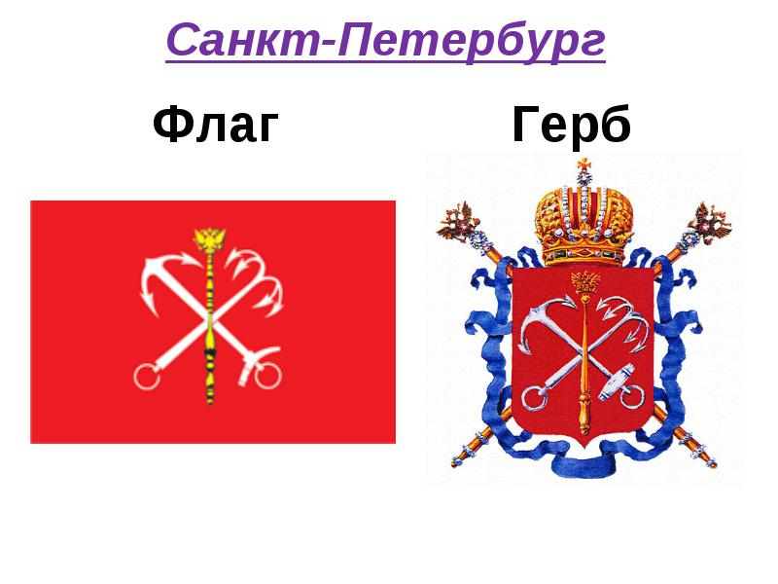 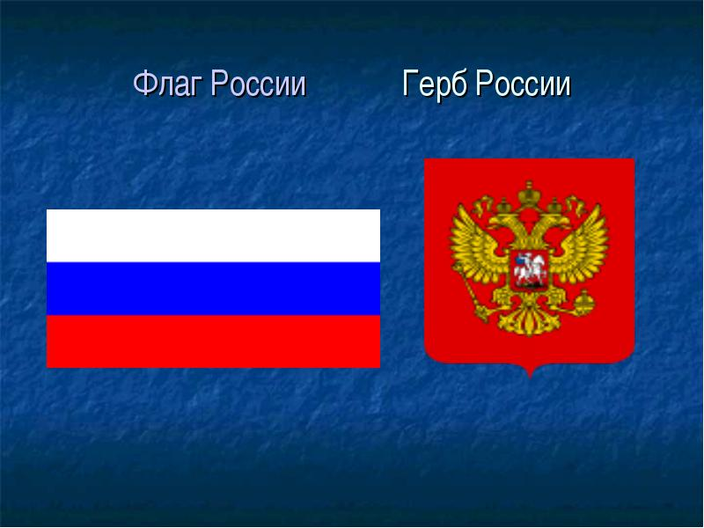

Какие два якоря там изображены? Ответы. Морской и речной.

Это говори о том, что Петербург морской и речной порт.

А еще есть царский скипетр- символ того , что Петербург – императорская столица.

А еще в Петербурге много рек и каналов , которые делят его на большие и малые острова.

Петроградский остров

Безымянный остров

И самый большой Васильевский остров.

Слайд.

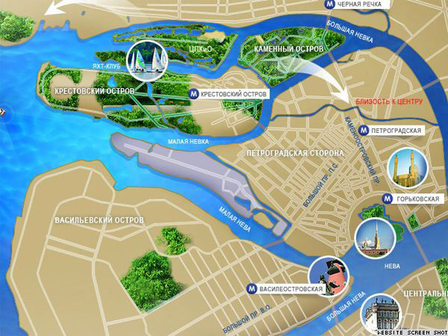

Ребята, а вы знаете ,чем отличаются реки от каналов? Ответы детей.

Правильно , реки созданы природой, а каналы людьми. Слайд.

Васильевский остров делит Неву на два рукава Малую и Большую Неву.

Слайд.

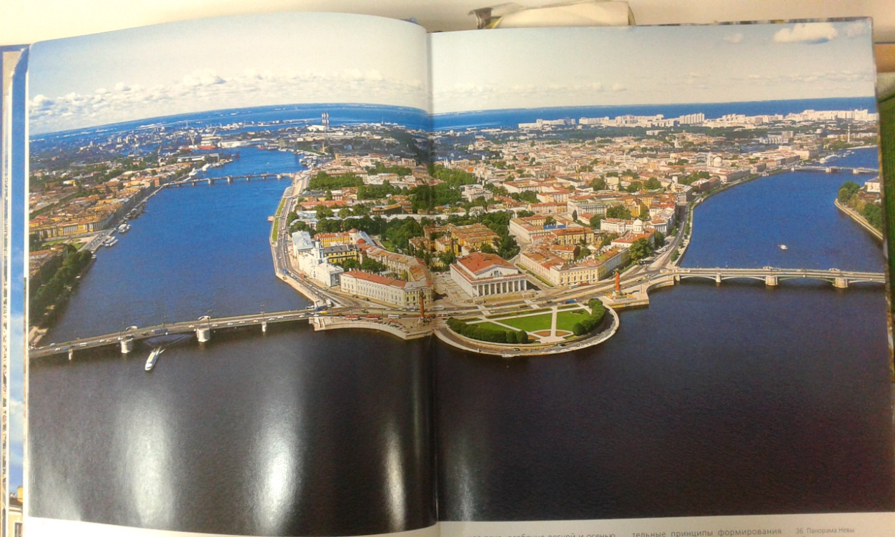

Влево от стрелки уходит набережная Большой Невы. Желтое здание напротив Дворцового моста – Зоологический музей рядом Кунсткамера.

Левее строгое здание с колоннами -Академия наук. Раньше здесь был, торговый порт и пристаням малой Невы причаливало много кораблей и купцы заключали сделки. В порту можно было много чего купить.

Слайд. 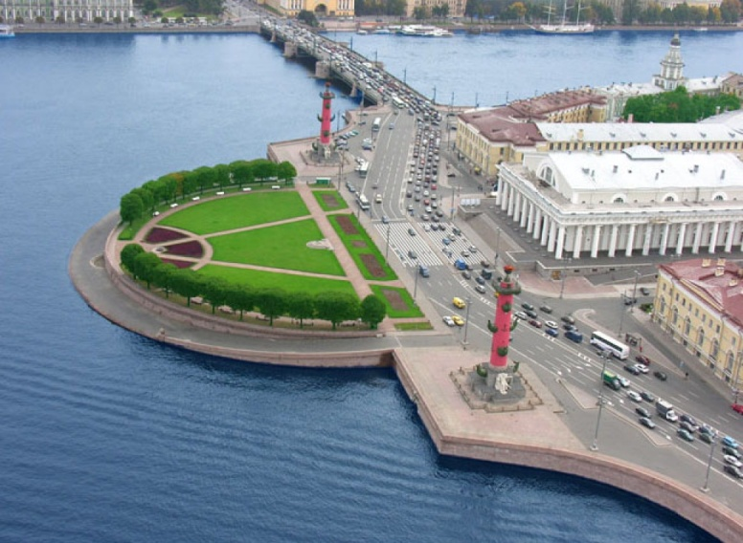

Ближе к берегу – две колонны, украшенные носами кораблей

слайд.

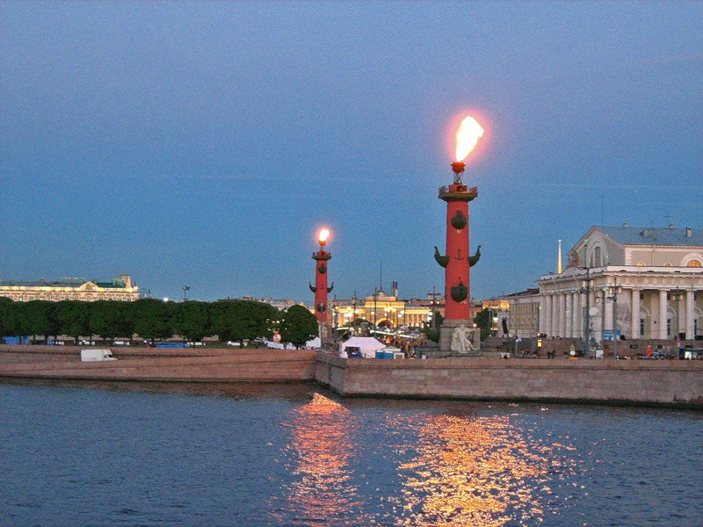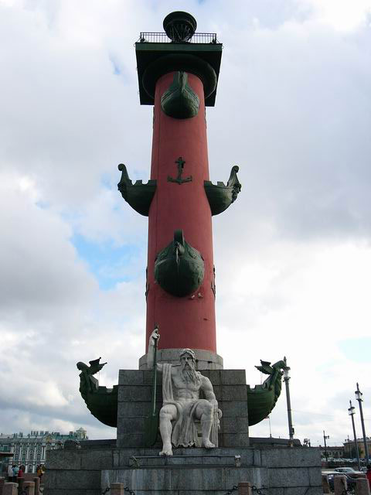

Кто может вспомнить, как они называются? Ответы детей . Ростральными.

В прошлом они служили маяками , указывали путь к причалам.

Воспитатель предлагает построить оригами – кораблики

**Рефлексия**.

Ребята, вам понравилось наше занятие?

О чем хотели бы еще узнать?

Какие задания вам понравились?

Какие были сложные задания?